Команда проекта «DroneDelivery».   
«Доставка дронами: Легальность и будущее»

[Ссылка на Миро](https://miro.com/app/board/o9J_lLVa3pU=/)

[Ссылка на Интервью с Бехрузом](https://drive.google.com/drive/folders/1F1PX9EYFHJmUl3sje9R86Ccagw9eZRQ0?usp=sharing)

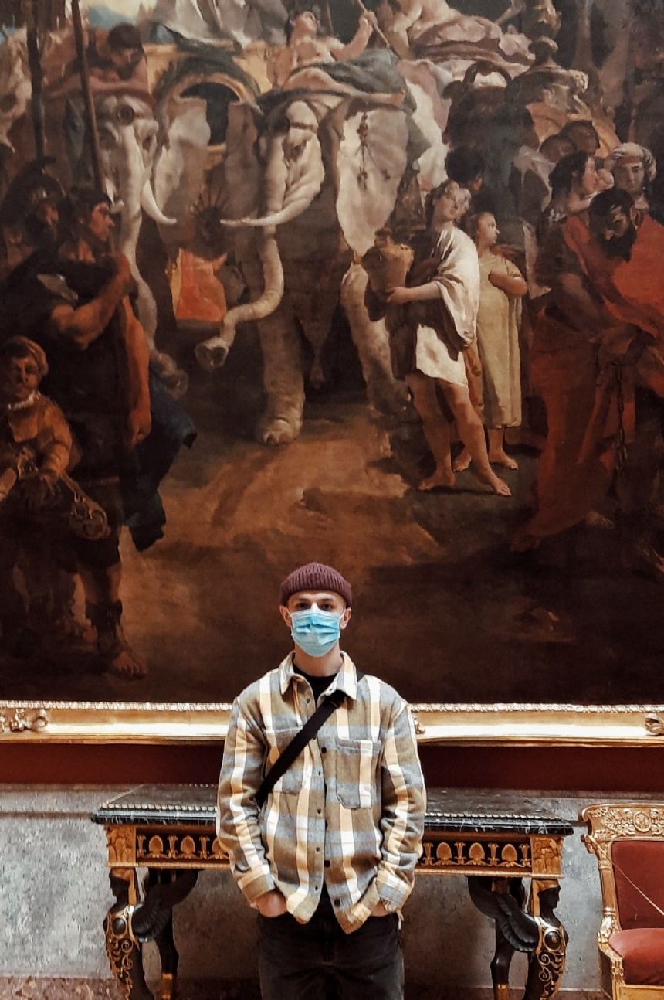

Члены команды:

* Евстигнеев Дмитрий (интервьюер)
* Сорокин Дмитрий (вопросы)
* Русакова Динара (разработка карта эмпатии)
* Нилов Михаил (вопросы)
* Степанов Михаил (вопросы)
* Максим Михайлов (вопросы, техническая работа)